Trường THPT Đông Đô
HỘI THẢO HƯỞNG ỨNG TUẦN LỄ HỌC TẬP SUỐT ĐỜI
VỚI CHỦ ĐỀ: DẠY HỌC SÁNG TẠO VÀ TỰ HỌC SUỐT ĐỜI

Thứ 7 ngày 29/9/2017 tại trường THPT Đông Đô, Hà Nội đã diễn ra Hội thảo khoa học với chủ đề: Dạy học sáng tạo và tự học suốt đời. Hội thảo có sự phối hợp, đồng chủ trì của các đơn vị: Trung tâm khoa học tư duy, Trung tâm Sao Việt, Trung tâm nghiên cứu và phát triển tự học, Tạp chí dạy và học và trường THPT Đông Đô, Hà Nội;
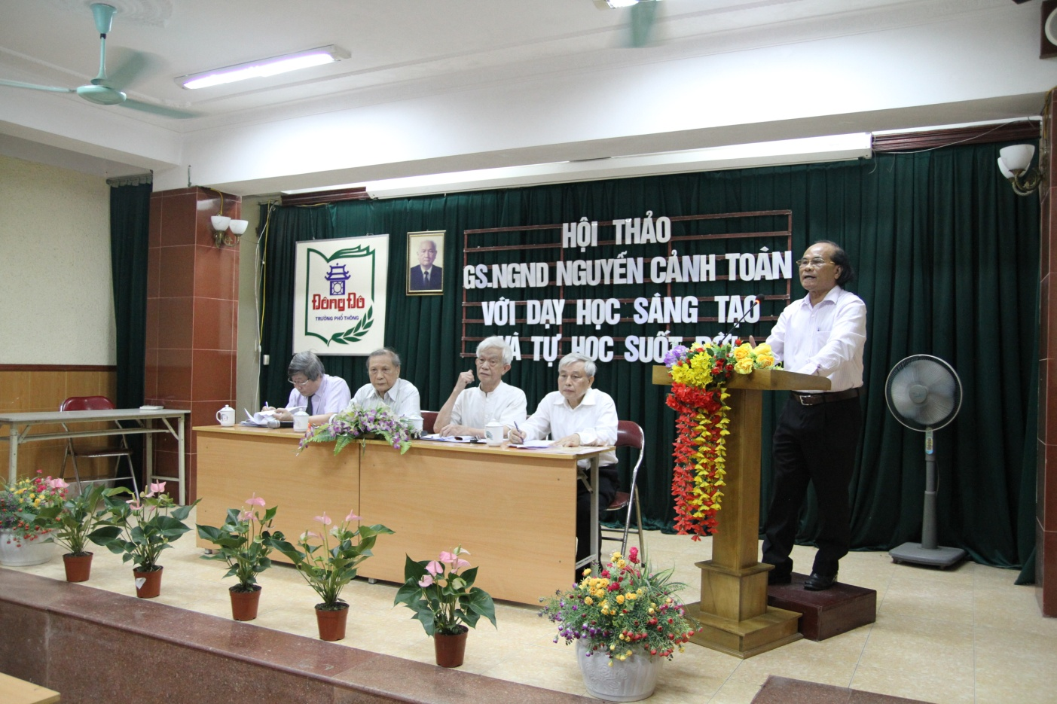
Tới dự Hội thảo, có TS Vũ Tú Anh - Phó vụ trưởng vụ GDTX - Bộ GD&ĐT, lãnh đạo phòng GDTX-CN, Văn phòng Sở GD&ĐT Hà Nội. Đặc biệt, có sự góp mặt của nhiều nhà khoa học: PGS Trân Xuân Nhĩ - Phó chủ tịch Hội khuyến học Việt nam, nguyên Thứ trưởng Bộ GD&ĐT; GS.TS Đinh Duy Hợp, Chủ tịch hội đồng quản lý và Hội đồng khoa học, Trung tâm khoa học tư duy; GS Đinh Quang Báo, Ủy viên HĐQG giáo dục, nguyên HT trường ĐHSP Hà Nội; GS Nguyễn Như Ý, Giám đốc Trung tâm nghiên cứu và phát triển tự học; PGS Đặng Quốc Bảo, Ủy viên HĐKH Trung tâm Sao Việt, nguyên HT trường CBQLGD; GS Võ Kỳ Anh - PCT HĐ CSSK Cộng đồng Việt nam; TS Võ Thế Quân, Chủ tịch HĐKH Sáng tạo Việt - Hiệu trưởng trường THPT Đông Đô.
Hội thảo lấy tư tưởng đổi mới và tự học của GS.NGND Nguyễn Cảnh Toàn làm hạt nhân; những tham luận đã bám sát việc dạy học sáng tạo và tự học suốt đời để phân tích và rút ra những vấn đề trong việc dạy học hiện nay; từ đó phân tích và đề xuất những giải pháp về: Dạy học sáng tạo và tự học suốt đời.
Đây là hội thảo có ý nghĩa sâu sắc trong giai đoạn hiện nay khi toàn ngành GD&ĐT đang quyết tâm thực hiện đổi mới căn bản, toàn diện theo tinh thần Nghị quyết 29 của BCH Trung ương. Hội thảo đã thống nhất dạy học sáng tạo cần bám chắc những tư tưởng của GS. NGND Nguyễn Cảnh Toàn về dạy học sáng tạo và tự học suốt đời;
Đã đến lúc mỗi nhà trường cần tự đổi mới để tư duy vượt khỏi mô hình 2-4-8. Có nghĩa là dạy kiến thức gói trong 2 bìa sách giáo khoa, đóng khung trong 4 bức tường với 8 giờ hành chính quan liêu để chuyển sang một tư duy dạy học mới, nhà trường cần tư duy theo mô hình 4-6-10. Nghĩa là, dạy học đảm bảo “Bốn sức”: Sức chứa của trò, sức hút của trò; sức thấm của trò và sức chế biến của trò. Lưu ý một điều, Học sinh có thể lĩnh vực này có sức chứa bình thường nhưng lĩnh vực khác lại có sức chứa tốt; phép màu nhiệm nhất trong dạy học là khơi dậy được kho báu tư duy từ phía người học.“Sáu mọi”, nghĩa là: Học mọi lúc; học mọi nơi; học mọi vấn đề; học mọi người; học bằng mọi cách; học trong mọi hoàn cảnh. “Mười tư duy”, đó là: Tư duy logic; tư duy hình tượng; tư duy biện chứng; tư duy ngôn ngữ; tư duy quy trình; tư duy khoa học; tư duy kỹ thuật công nghệ; tư duy kinh tế; tư duy chính trị và tư duy quản lý.
Việc đổi mới phương pháp dạy, phương pháp học giữ vai trò then chốt. Kiến thức là nguyên liệu, kỹ năng để chế biến nguyên liệu; thái độ là năng lượng, là nhân cách. Đổi mới tư duy là gốc của vấn đề. Không có xăng thì xe không chạy. Không có thái độ, không khởi động được tư duy. Chúng ta cần “ Khơi nguồn lực mới bằng cái nhìn biện chứng, đào tạo, giáo dục nên những con người nhân văn, sáng tạo, hài hòa cả thông minh trí tuệ, thông minh cảm xúc, tư duy phê phán để xây dựng nền giáo dục theo hướng: Hiện đại hóa tinh hoa giáo dục của tiền nhân; Việt Nam hóa giá trị tiên tiến của Thế giới và lành mạnh hóa giáo dục trong các nhà trường. Để “Trường ra trường, lớp ra lớp, thầy ra thầy, trò ra trò, dạy ra dạy, học ra học” như lời căn dặn của cố thủ tướng Phạm Văn Đồng.

VĂN PHÒNG SỞ

